臺灣銀行股份有限公司

智能房貸試算圖台專案
暨2年維護

規格書

(版本:1090114-1)
目 錄
壹、 一般說明 2
貳、 系統規格 3
一、 系統架構圖 3
二、 硬體設備規格 4
三、 系統軟體規格 6
四、 套裝軟體功能規格 7
五、 應用軟體功能規格 8
六、 專業服務規格 12
七、 維護服務規格 13
參、 採購標的及數量 14
肆、 其他規定 15
附件一 臺銀中文標準使用規範 21
附件二 建議書內容標準及章節格式 22
附表一 建議書內容之軟硬體規格撰寫格式 23
附件三 需求訪談事前準備與會議紀錄格式 24
附件四 系統開發應交付文件 26
附件五 專案管理計畫書 34
附件六 保密承諾書 35
附件七 遵守臺灣銀行股份有限公司資訊安全聲明承諾書 36
附件八 臺灣銀行股份有限公司個人資料保護聲明 37
附件九 系統上線檢核表 38
附件十 測試規範 41
投標廠商資格 42
預估金額分析 43

一般說明
臺灣銀行股份有限公司(以下簡稱本行) 為提供民眾線上快速查詢房價行情、生活機能、貸款試算及月付金等資訊，一站式服務滿足民眾從看房、買房到辦理房貸的各項需求，建立線上房貸試算平台。

註一：本規格書所稱「以上」、「以下」、「至少」、「以內」、「高於」、「低於」等，俱連本數計算。
註二：本規格書所稱「廠商」係指「立約商」。
註三：本規格書為本行基本需求，投標廠商於建議書上需提供符合或高於本規格書且可順利運作之相關軟體設備，以供本行審核。
註四：本規格書所稱「設備」包括硬體設備及軟體設備，軟體設備包括系統軟體、套裝軟體、應用軟體等。除本規格書另有規定外，以本案採購標的為準。
註五：本規格書之附件及附表包括硬體設備及軟體設備資訊交付，該附件及附表為一制式格式，除本規格書另有規定外，投標廠商、得標廠商或立約商，以本案標的為範圍提供相關文件交付。
註六：本規格書所稱「日」除另有規定外，均係指「日曆日」。

系統規格

系統架構圖

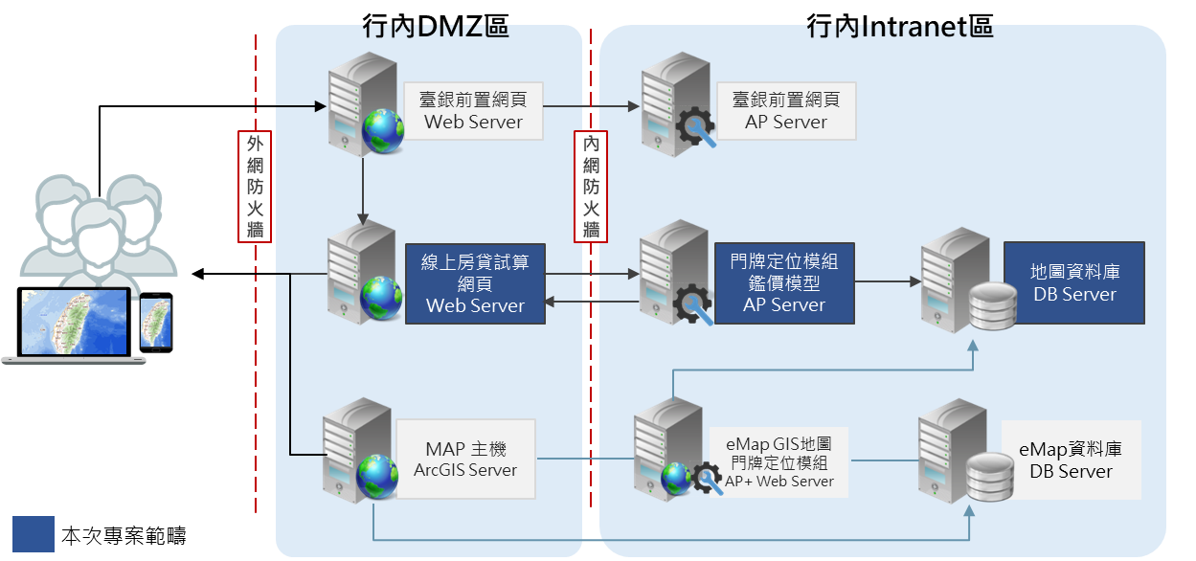

硬體設備規格
      - 本行自行提供硬體設備數量如下：
項次 | 設備名稱 | 數量
1 | 資料庫伺服器 | 1台
2 | 資料庫測試伺服器 | 1台
3 | 應用系統伺服器 | 2台
4 | 應用系統測試伺服器 | 2台
5 | GIS網站伺服器 | 2台
6 | GIS網站測試伺服器 | 2台

      - 以下設備由本行提供（實際提供之硬體設備規格，以本案建置當時為準），不屬於本案採購項目，惟本案立約商需協助完成本案相關硬體設定事項：
        - 資料庫伺服器1台(正式環境)
          - 使用本行整合資料庫，具備Cluster架構，為Active-Standby模式。
          - 作業系統：Microsoft Windows Server 2019以上大量授權版本Datacenter版。
        - 資料庫測試伺服器1台(測試環境)
          - 使用本行整合資料庫。
          - 作業系統：Microsoft Windows Server 2019以上大量授權版本標準版
        - 虛擬主機2台（正式環境），為應用系統伺服器（負載平衡架構）
          - 中央處理器：4 core。
          - 主記憶體：32 GB之記憶體模組。
          - 硬式磁碟機：200GB。
          - 網路介面：1個10/100/1000 Ethernet全雙工網路介面。
          - 作業系統：Microsoft Windows 2019 server 64bit中文標準版以上。
        - 虛擬主機2台（測試環境），為應用系統測試伺服器（負載平衡架構）
          - 中央處理器：2 core。
          - 主記憶體：8GB之記憶體模組。
          - 硬式磁碟機：200GB。
          - 網路介面：1個10/100/1000 Ethernet全雙工網路介面。
          - 作業系統：Microsoft Windows 2019 server 64bit中文標準版以上。
        - 虛擬主機2台（正式環境），為GIS網站伺服器（負載平衡架構）
          - 中央處理器：4core。
          - 主記憶體：16 GB之記憶體模組。
          - 硬式磁碟機：200GB。
          - 網路介面：1個10/100/1000 Ethernet全雙工網路介面。
          - 作業系統：Microsoft Windows 2019 server 64bit中文標準版以上。
        - 虛擬主機2台（測試環境），為GIS網站測試伺服器（負載平衡架構）
          - 中央處理器：2 core。
          - 主記憶體：8GB之記憶體模組。
          - 硬式磁碟機：200GB。
          - 網路介面：1個10/100/1000 Ethernet全雙工網路介面。
          - 作業系統：Microsoft Windows 2019 server 64bit中文標準版以上。

系統軟體規格
      - 一般規範：系統之密碼功能應符合下列要求。
        - 使用者初次登錄正式環境時，應能要求其立即變更密碼。
        - 可設定密碼長度要求。
        - 密碼可選擇啟用複雜性要求，如大小寫英文字母、數字或符號構成。
        - 密碼可設定最長使用期限，且期限可由本行自行設定。
        - 密碼可設定不得與過往幾次密碼相同，次數可由本行自行設定。
        - 密碼可設定輸入錯誤次數最多超過數次即自動將該帳號設定為停止使用。
      - 正式環境關聯式資料庫軟體（由本行提供，實際提供之資料庫軟體版本，以本案建置當時為準，不在本案採購項目內，惟立約商應負責本案相關設定與調整事宜。）
      - 測試環境關聯式資料庫軟體（由本行提供，實際提供之資料庫軟體版本，以本案建置當時為準，不在本案採購項目內，惟立約商應負責本案相關設定與調整事宜。）

套裝軟體功能規格
      - 門牌地址定位模組：此項為輔助行內處理地址文字正規化及轉換坐標（x.y.），須安裝至本行內部資訊環境。
        - 採購套數：門牌地址定位模組共1式，
        - 軟體版本：門牌地址定位模組3.0以上須提供最新版本。
        - 授權範圍：須提供臺銀內部與外部系統授權。
        - 交貨方式：軟體光碟片與產品授權書。
        - 交貨次數：1次。
        - 模組內容：
          - 地址切割與定位演算程式。
          - 全臺門牌資料庫包含樓層與郵遞區號資料，筆數超過890萬筆。
          - 提供門牌定位精度參考，共9等級。
          - 當使用者所登打案件門牌有誤如門牌漏字、歷史門牌和錯誤資訊，而導致案件定位精度過低，模組將主動進行地址正規化。
          - 門牌正規化包含臺台轉換、補足縣市鄉鎮、路名模糊檢索、巷弄校正、弄衖校正、簡寫校正，再藉由程式回傳正規化後的狀況等級。
          - 額外提供訊息清單包含定位狀況描述、等級及其他附註說明，協助使用者判斷定位結果可信度。
      - 地圖資料庫：
        - 資料範圍：
          - 全台電子地圖及街道等資料。
          - 地標(POI)資料：生活設施及嫌惡設施等資料。
          - 學區資料。
          - 公墓資料。
          - 捷運站步行距離資料，涵蓋全臺縣市捷運站之步行距離資訊，捷運步行距離視捷運局公開資料而定。
          - 社區資料涵蓋全臺六都縣市及新竹縣、新竹市、彰化縣、嘉義縣與基隆市範圍內之社區名稱、建設公司、社區建物範圍與社區街景資訊；社區資料為27,000筆以上。
        - 授權範圍：須提供臺銀內部與外部系統授權。
        - 坐標系統：WGS84經緯度（EPSG:4326）。
        - 涵蓋範圍：臺灣本島。
        - 資料格式：資料庫格式。
        - 交貨方式：軟體光碟片與產品授權書。

應用軟體功能規格
      - 一般規範
        - 廠商需無條件配合本行需求開發應用軟體，並針對本行客戶所需輸入之欄位檢查型別與邊界值等，並提供操作與輸入說明。
        - 本採購案系統若有舊資料轉檔之資料轉出/入作業，廠商需提供資料轉檔之介面並負責將所有舊有資料轉出/入至新開發之資訊系統上。有關新舊資料欄位之對應於需求訪談表中詳細規範。
        - 應用系統中文處理(含造字)規格，需依「臺銀中文標準使用規範」(詳如附件一)開發，並納入系統驗收測試項目內容。
        - 系統之密碼功能應符合下列要求：
          - 使用者初次登錄正式環境時，應能要求其立即變更密碼。
          - 可設定密碼長度要求。
          - 密碼可選擇啟用複雜性要求，如大小寫英文字母、數字或符號構成。
          - 密碼可設定最長使用期限，且期限可由本行自行設定。
          - 密碼可設定不得與過往幾次密碼相同，次數可由本行自行設定。
          - 密碼可設定輸入錯誤次數最多超過數次即自動將該帳號設定為停止使用。
        - 如系統涉及個人資料之業務流程(個人資料蒐集、處理及利用)，其應用軟體應提供符合下列要求之稽核日誌功能：
          - 系統稽核軌跡檔案或資料表名稱應以AP_(系統代號)_AUDIT_LOG命名。
          - 稽核日誌之欄位名稱、次序與欄位說明如下，其欄位長度可由系統依實際需求自行定義。
欄位名稱 | 欄位說明
使用者帳號 | 使用者帳號/員工編號
來源 | 來源IP/設備Hostname/終端機ID
日期時間 | 日期時間(yyyy:mm:dd:hh:mm:ss)
所連線目標IP | 所連線目標資料庫/伺服器IP
所存取之檔案/物件名稱 | 系統檔案名稱或存取物件對象名稱 (如TABLE/VIEW名稱)
所存取帳號 | 存取系統檔案之帳號或存取DB物件之帳號
程式/交易名稱 | 執行程式名稱/交易代號/交易名稱
動作類別 | 記載動作類別，如 A:新增/ D:刪除/ E:修改/ Q:查詢 R:報表/ O:匯出下載/ P:列印 等
執行語法 | 如程式參數、檔案處理語法或資料庫指令(SQL語法)等
執行狀態 | 執行成功或失敗(Success/Failure)
資料筆數 | 在可允許狀況下，記載執行成功所回傳之資料筆數
執行之結果 | 考量系統效能與記載之資料量，在可允許狀況下，記載執行成功所回傳之資料內容

        - 應用系統開發應遵守事宜：
          - 需長時間執行之應用程式，必需在背景環境(或以服務方式)執行，不可獨占系統主控台。
          - 系統設計需對應用系統使用者的不同角色賦予不同的權限，本行僅開放一般權限使用者執行啟動/關閉應用系統及使用本應用系統所需的資源如目錄、檔案、資料庫等，如需使用其他權限做為程式用途必需取得系統/資料庫管理人員同意，並應避免使用系統預設帳號。
          - 應用系統需將與介接系統輸入及輸出的電文資料留存記錄檔(Log file)。
          - 應用系統需能因應天災等臨時性放假及彈性上班措施，提供所需業務流程調整功能。
          - 廠商交付本行之應用軟體，均須檢附廠商自行執行弱點掃描作業所產生之報告，並針對報告所列舉之弱點風險進行評估改善，且須經本行確認後，方可換版上線。
          - 應訂定應用系統及其執行環境設定之備份及復原計畫。
          - 應訂定資料維護計畫，包括應用系統所產生之資料檔(含資料庫) 備份、回復及清除過期資料等。
          - 廠商於系統上線前必需完成效能測試(Performance Test)，效能測試所使用之工具及方法需經本行認可，且工具軟體由廠商自行準備。
- 電子地圖操作功能：地圖基本操作(如縮放、拖曳等)，以100個使用者連續操作10分鐘，平均回應時間需小於4秒。
          - 為利本行維護作業，本案程式開發於網頁部分 (WEB Server) 限定以C#或 JSP開發；業務邏輯處理部分( AP Server) 限定以C#或Java語言開發。如採用其他程式語言開發，需經本行同意。
本案如採用ASP.NET Core框架，版本須為.NET Core 3.1以上的LTS版本及採用ASP.NET Core MVC架構。
本案如採用Java程式語言開發，版本需為JDK1.8(JAVA SE 8、JAVA EE 7)以上的LTS版本。系統建置須採MVC架構，需使用Spring版本5以上或Spring Boot版本2以上，資料存取層使用Hibernate或JPA;如有特殊需求無法符合前述系統架構須經本行同意。
          - 使用網際網路傳輸機敏資料時，不可使用未加密的協定(如HTTP、FTP)。使用加密協定時，應確保演算法具足夠強度(如TLS 1.2以上版本)。
          - 廠商提供所有網際網路服務存取網頁均需以回應式網頁設計(Responsive Web Design，簡稱RWD)建構，對網頁設計採以百分比的方式編排為主，並可依螢幕解析度大小自動調整網頁頁面佈局。
          - 廠商需以電子檔方式交付本案所開發之應用程式原始碼(包含應用程式及所使用之元件與程式庫) ；廠商交付之程式原始碼需包含產生可執行檔之編譯描述檔(Build or Make File )及佈署於執行環境之程式佈署腳本檔(Script)，如屬套裝軟體或授權使用之軟體，廠商需提供使用授權證明文件。
      - 應用軟體
        - 智能房貸試算圖台架構
          - 建構智能房貸試算圖台響應式瀏覽介面：支援個人電腦、行動裝置常用之瀏覽器如Microsoft Edge與Chrome，即可在不同解析度下改變網頁頁面之佈局排版，讓在主流的解析度下均可正常瀏覽網站，提供具最佳視覺化效果。
          - 配合網頁與行動裝置常見解析尺寸，設計前端操作介面，以利使用者操作系統，同時具備一般GIS之控制項：放大、縮小、各方向平移、比例尺設定，以及圖台整體操作介面視覺設計。
          - 地圖圖台底層核心配合臺銀需求採用 ESRI 方案並以ArcGIS API for JavaScript進行開發。
          - 依照臺銀行內資安規定進行安全性應用程式開發，以及採用 https 超文本傳輸安全協定傳輸。
        - 鄰近綜合資訊概況
          - 根據使用者勘估案件地址後，計算鄰近綜合資訊概況，自動產出以下4項結果：
            - 該地址指定鄰近距離內，由臺銀指定多元設施資料庫內，展示設施名稱與距離，如休閒娛樂、便利商店等。
            - 該地址指定鄰近距離內之社區名稱、社區建設公司與社區地址。
            - 該地址所坐落國民中學與國民小學之學區類型與學校名稱。
            - 該地址指定鄰近距離內之捷運站步行距離資訊。
        - 區域房價行情
          - 區域房價行情試算：根據使用者勘估案件地址，計算鄰近實價登錄案件歷史成交數量、平均交易價格、最高與最低交易單價，並採用實價登錄案件進行季或年統計其數量或成交價格之分佈。
          - 客製化圖表：將前述運算結果，如成交單價與成交件數，根據臺銀需求客製化以圖表方式呈現。
        - 智能鑑價篩選模組
          - 根據指定鑑估個案之地址與屬性資料後，由智能鑑價篩選模組自動產出四項結果，包含鄰近同質性案例、鄰近同質性案例之建坪單價、建議鑑價金額、建議車位金額。
          - 提供之智能鑑價篩選模組，須具備至少三大類建物型態如公寓型態、電梯大樓型態、透天厝型態。
          - 該智能鑑價篩選模組之重要參數，須配合臺銀需求客製化，如距離、坪數、建物類型、車位數量等參數，須導入於建構智能房貸試算圖台內。
        - 可貸金額暨月付金計算模組
由臺銀不同客戶型態之貸款成數與利率定義，承商須根據該定義並以智能鑑價篩選模組之鑑價金額，進行計算客戶可貸金額與月付金，並提供客戶即時更新計算功能。
        - 房貸試算系統後台管理
          - 後台管理介面整合至擔保品空間資訊管理系統。
          - 智能鑑價篩選模組參數設定：提供管理者管理後臺，編輯智能鑑價篩選模組之參數數值，同時連動整套模組運行結果。
          - 可貸金額暨月付金計算模組使用之參數維護，同時連動整套模組運行結果。
          - 報表功能。
        - 客戶試算結果回饋服務
提供將相關客戶試算結果回饋至本行相關系統。
        - 門牌地址定位模組介接服務
          - 根據行內需求開發本行系統使用門牌地址定位模組之API服務。
          - 根據行內需求開發本行系統使用門牌地址定位模組之批次作業服務。
          - 須記錄臺銀各系統介接服務之相關參數等軌跡，以利行內追蹤有無異常情況。

專業服務規格
      - 系統建置與資料移轉服務
        - 廠商需辦理新平台測試環境及正式環境之安裝、設定、修改及上線等事宜，將全系統升級並移轉至新平台提供服務。新平台（不含資料庫伺服器）作業系統需升級至Windows Server 2019、IIS需升級至8.5(含)以上版本、應用系統.Net Framework需升級至4.6.2(含)以上版本，新平台系統架構如本規格書貳、一系統架構圖。
        - 廠商需配合系統升級與移轉作業之需，辦理資料庫伺服器與資料庫系統軟體相關參數調整與設定作業。
        - 廠商需提供測試環境及正式環境之系統建置與資料移轉計畫書（含測試驗證方式及備援演練計畫），經與本行討論確認後施作，並於測試環境模擬／測試完成後，始可辦理正式環境建置與移轉作業。
        - 廠商需配合新平台環境與架構，調整相關程式、參數與設定，修訂相關系統文件。
        - 廠商需將新平台所有網頁、web service及批次作業等程式，納入本行集中自動編譯與佈署機制。
        - 廠商需針對既有使用者操作紀錄，搬移至新系統之移轉服務。
        - 廠商資料同步服務。

維護服務規格
    - 依維護規範書(如附件A)規定辦理。

採購標的及數量
一、套裝軟體
項次 | 採購標的 | 數量
(一) | 門牌地址定位模組 | 1式
(二) | 地圖資料庫 | 1式
二、應用軟體
項次 | 採購標的 | 數量
(一) | 智能房貸試算圖台架構 | 1式
(二) | 鄰近綜合資訊概況 | 1式
(三) | 區域房價行情 | 1式
(四) | 智能鑑價篩選模組 | 1式
(五) | 可貸金額暨月付金計算模組 | 1式
(六) | 房貸試算系統後台管理 | 1式
(七) | 客戶試算結果回饋服務 | 1式
(八) | 門牌地址定位模組介接服務 | 1式
三、專業服務
項次 | 採購標的 | 數量
(一) | 系統建置與資料移轉服務 | 1式
四、維護服務
項次 | 採購標的 | 數量
(一) | 2年維護服務(詳維護規範書)---自保固期滿之次日起2年維護 | 1式

其他規定
    - 建議書
投標廠商必須於「規格標」內檢附符合本規格之建議書三份，建議書內容需按「建議書內容標準及章節格式」(如附件二)所列之章節格式撰寫，並裝訂成冊。建議書內之建議設備及事項，亦為日後驗收依據。
    - 報價方式
各項標的物費用均以運抵本行各指定交貨地點之新臺幣報價（含百分之五營業稅），並以所有標的物之總價為決標依據，並區分為「套裝軟體」、「應用軟體」、「專業服務」及「維護服務」之分項報價金額。本行得視實際需要與廠商簽訂軟體維護契約，其中應用軟體每年維護費之維護費率，不高於需維護設備之契約價款6％。套裝軟體每年維護費之維護費率，不高於需維護設備之契約價款20％。各分項報價金額及全案標價總額均不得高於本案招標文件所載之各分項預算金額及預算總金額，超過者為不合格標，不予減價機會。但依廠商之性質不需繳納營業稅者，仍須包括其必要之稅捐。得標標價含營業稅，履約時免繳營業稅者，應自契約價金中扣除。
    - 履約保證金
得標廠商應向本行繳交契約總價百分之十之金額，作為履約保證金。履約保證金於套裝軟體、應用軟體及專業服務皆驗收合格，且無待解決事項後，按契約價金比例無息發還。履約保證金餘額於維護服務契約期限屆滿且無待解決事項後，無息發還。

    - 交貨安裝驗收
      - 廠商履約時程如下：
        - 本案一次交付採購標的，履約之標的及數量，依本規格書第參條規定辦理。
          - 廠商應於簽約日之次日起一個月內完成需求訪談及電子表單設計，需求訪談紀錄（附件三）需經雙方訪談人簽名。
          - 廠商應於簽約日之次日起一個半月內完成符合需求訪談內容之功能需求說明書（附件四）。
          - 廠商應於本行確認功能需求說明書符合日之次日起五個月內完成套裝軟體與應用軟體交貨安裝、測試及正式環境順利運轉並完成專業服務。
          - 自保固期滿之次日起2年維護依維護規範書(如附件A)規定辦理。
        - 如廠商提交之功能需求說明書，經本行審核結果未符需求訪談內容之處理：
          - 本案廠商因開發應用系統提交之功能需求說明書，經本行審核結果其內容與需求訪談不符者，廠商需於本行通知日之次日起10日內完成修正並交付本行，所交付修正後功能需求說明書應經本行確認符合需求訪談內容為止。
          - 符合需求訪談內容之功能需求說明書提送之時間如已逾本項目之履約期限（簽約日之次日起一個半月內完成符合需求訪談內容之功能需求說明書），其逾期提送之逾期違約金按本規格書第肆、四（二）之罰則條款規定計罰。惟如功能需求說明書有退回廠商修正並重新提交之情形，則逾期違約金之計算將扣除本行審閱功能需求說明書之期間。
        - 於本行完成功能需求確認後，如因業務需求或制度變更，廠商需免費提供全部應用系統15個人日人力（人月計算由雙方議訂）之功能需求變更或新增服務，時程順延期間由雙方另行議訂。
      - 罰則：
        - 廠商應依前述規定各時程履約，將軟體設備及其文件，運抵本行各指定裝設地點後，由廠商負責安裝、測試及完成正式環境順利運轉並完成專業服務。
        - 如未能按前述各期限完成履約，每遲延一日，則按該階段契約價款千分之二逐日計課逾期違約金，維護服務則按「維護規範書」之規定計課逾期違約金。廠商逾期合計30日以上，本行得終止或解除全部或部分契約，並得依政府採購法第一百零一條規定辦理。如未能按「維護規範書」所規定之維護時間完成維護服務時，則按「維護規範書」之規定計課懲罰性違約金，廠商逾期合計30日以上，本行得終止未履約部分契約，並得依政府採購法第一百零一條款規定辦理。
        - 本案逾期違約金及懲罰性違約金分別以契約總價之20%為上限。
        - 如終止或解除全部契約，履約保證金全部不予發還;如終止或解除部分契約，履約保證金按未履約比例不予發還。
      - 完成交貨安裝、測試及正式環境順利運轉並完成專業服務後，廠商經本行檢核確認，再以書面報請本行辦理驗收。
      - 本案開發各階段應交付之各項文件如下：（詳附件四）
專案階段 | 交付文件 | 數量（含光碟檔及紙本）
需求分析 | 功能需求說明書 | 乙份
系統分析 | 系統外部設計規格書 | 乙份
系統設計 | 系統內部設計規格書 | 乙份
系統開發 | 程式設計規格書 | 乙份
系統測試 | 系統測試報告書 | 乙份
系統上線 | 使用者操作手冊 | 乙份
系統上線 | 系統管理維護手冊 | 乙份
系統上線 | 資訊系統備援啟動(回復)程序 | 乙份

    - 付款時程
      - 本案經本行驗收合格及廠商繳妥保固保證金後，憑廠商出具之統一發票一次給付契約價款。
      - 自保固期滿之次日起2年維護依維護規範書(如附件A)規定辦理。

    - 訓練
      - 廠商需於本案免費提供總計12小時以上的訓練課程，訓練課程時數以講師授課總時數計算，受訓人員及課程內容依本行作業需求決定。
      - 系統相關教育訓練:廠商需依本行需求免費分梯次訓練本行人員，訓練課程表需詳列於建議書中。
      - 如本行未能配合全案驗收時完成以上訓練，則必須於保固期間內完成。若因可歸責於廠商之事由致無法完成時，沒收保固保證金。
    - 保固
      - 保固保證金：於本案驗收合格後支付契約價款前，廠商應先繳交本契約總價百分之三之金額作為保固保證金。保固保證金將於保固期間屆滿且無待解決事項後，無息退還。
      - 全部交貨安裝完成及順利運轉並經本行驗收合格之次日起一年內(保固期間)，廠商應負責本案所有軟體系統設備每營業日自上午八時三十分至下午五時三十分免費之保養與維護。
      - 本案保固期間軟體維護工作應由廠商承擔，相關軟體原需求功能內之維護，應視本行需求無條件免費配合修改；另軟體因漏洞衍生之應用軟體修改，廠商亦需無條件免費配合修改。軟體如有瑕疵補正、新版本發表，廠商應無條件免費提供新版本軟體及其文件，並依本行需求免費負責更新。
      - 保固期滿或已簽訂維護契約而維護期滿，於相關法令所定耐用年限內，本行得視實際需要與廠商簽訂軟體維護契約，其應用軟體每年維護費用之費率，不高於需維護設備之契約價款6％。套裝軟體每年維護費之維護費率，不高於需維護設備之契約價款20％。
      - 於本案保固期間，軟體設備如有故障，本行將通知廠商派員檢修，廠商應於接到通知後於二小時內派員到達現場，若廠商未依上述約定時間到達現場，每次即起計課新臺幣參仟元之懲罰性違約金，且每再逾四小時（不足四小時以四小時計）加課新臺幣伍仟元之懲罰性違約金。若廠商未於接獲通知後二十四小時內修妥或提供相同或更高功能之設備供本行使用並回復正常運作，即起計課新臺幣貳萬元之懲罰性違約金，且每再逾四小時（不足四小時以四小時計），本行得按該故障標的物及其他因之無法使用之標的物契約價款百分之一計課懲罰性違約金，不足新臺幣貳萬元以新臺幣貳萬元計。懲罰性違約金自保固保證金中扣收，如有不足廠商應於收到本行通知後3日內無條件補足。本行如有損害，廠商並應負損害賠償責任。若延誤因颱風交通等不可抗力事由或其他不可歸責於廠商之因素造成，該等延誤時數應予扣除。
      - 廠商接到本行叫修通知，因故可歸責於本行致無法於規定時間內修妥並回復正常運作，而與本行另約時間，延誤之時數應予扣除，且於維修報告單之叫修時間欄內註明另約時間並在該處請本行使用單位主管簽章確認，無簽章確認者，仍依違約處理。

    - 所有權及智慧財產權之歸屬
      - 本行對系統軟體、套裝軟體等標的物於價款付清時即依該軟體原供應商授權規定取得直接授權，立約商於交貨時須提供該授權文件，立約商於交貨時須提供該授權文件。
      - 廠商依本契約完成「應用軟體」標的物之同時，應交付所有程式原始碼(Source Code)及授權本行（包括其分行）得不限次數與時間行使改作、修改、重製及使用該著作等權利，廠商不得撤銷此項授權，且本行不需因此負擔任何費用。廠商應保證對於其職員職務上完成之著作，應與其職員約定以廠商為著作人，並承諾對本行不行使著作人格權。
      - 為配合本案進行，對本行所提供之「應用軟體」標的物，經廠商執行系統開發、維護、整合後，本行仍擁有該標的物之使用權及得行使改作、修改、重製及使用該著作等權利。
      - 廠商依本契約完成「應用軟體」標的物，倘廠商於保固期滿、維護契約期滿，拒絕與本行簽訂維護契約或未能配合本行需求擴充系統功能，應授權本行（包括其分行）及本行所委託之第三者於本標的物、暨將來本標的物之擴充案及相關系統連結之範圍，得不限次數與時間行使改作、修改、重製及使用該著作等權利，廠商不得撤銷此項授權，且本行不需因此負擔任何費用。
    - 權利瑕疵擔保
廠商交付本行之標的物不得有侵害他人之專利權、著作權或其他權利之情事。如本行因使用標的物致有第三人對本行提起侵害專利權、著作權或其他權利控訴之情事時，應即以書面通知廠商提供所有相關資料，並與本行充份合作。廠商應負責為本行從事有關之和解談判及提出抗辯，並償付和解費用或訴訟費用（包括但不限於律師費等）及一切經法院判決確定由本行負責之費用及賠償。
    - 附則
      - 廠商於簽約日之次日起7日內，需與本行開會討論、規範雙方之配合事項，並於簽約日之次日起14日內提出「專案管理計畫書」（如附件五），俾為日後運作之依據。
      - 廠商應於決標日起壹個月內，提出本案系統軟體、套裝軟體製造商於契約期間(自決標日起至全案保固及維護期限屆滿日止)提供技術支援之證明文件，逾期未提出，則解除契約並沒收履約保證金。
      - 廠商專案管理方式需符合本行規定，並依規定繳交專案管理相關文件。本行得要求廠商每週填寫專案工作週報予本行資訊處該專案主辦科審核，並列席本行資訊處每週例行會議進行專案報告。
      - 廠商對其參與本案之員工，應提供其名單予本行，並對其操守及行為負責，且應於決標日之次日起3日內提出「保密承諾書」（如附件六），並列為契約附件。
      - 廠商與其參與本案之員工，應遵守本行之資訊安全規範，且應於決標日之次日起3日內提出「遵守臺灣銀行股份有限公司資訊安全聲明承諾書」（如附件七），並列為契約附件。
      - 廠商應對其參與本案之員工，告知「臺灣銀行股份有限公司資訊安全聲明」以及採購說明之資訊安全規格，以確保所有作業人員皆能遵守本行相關要求。
      - 廠商應遵守下列事項，以利本行進行委外服務風險管控：
        - 廠商於服務期間取得的紙本與電子檔案形式的資料，應予以造冊，取得時由本行專案管理人確認，並於專案服務結束時歸還或確認已銷毀刪除所持有之資料檔案。
        - 廠商存取之檔案伺服器，亦應給予廠商人員專屬帳號，並啟動稽核存錄。
        - 廠商不得使用非本行提供的網路連線，包含無線網路以及3G(含)以上網路等。
        - 廠商如需連線至網際網路，統一由本行提供，並經過代理伺服器稽核。
      - 廠商應提供相關之程式（含原始碼及目的碼）及文件，無條件供本行相關人員使用或存查，惟非經本行同意不得公開予無關之第三者。
      - 廠商應保證交付之軟硬體及文件，無植入非法或損害正常作業運作之軟體及隱密通道，亦無於設備上建置任何不正當作業之行為或其他遠端監控蒐集設備資訊，如有上述情事，廠商應對本行負完全賠償責任。
      - 廠商交付之軟硬體及文件，須通過本行或本行所委託的第三方機構之安全性檢測，安全性檢測須含源碼掃描、弱點掃描及滲透測試。
      - 廠商須具備完善之資通安全管理措施並配置充足的資通安全專業人員（須擁有包含於行政院公告之資通安全專業證照清單），以證明具備資通安全之專業能力。相關證明文件應於決標日之次日起3日內提出，並列為契約附件。
      - 廠商應提供本案應用系統之自行或第三方的安全性檢測報告(至少包含源碼掃描)。本案應用系統如有利用非廠商自行開發之系統或資源，應標示非自行開發之內容與其來源及提供授權證明。
      - 廠商不得轉包，若發生轉包其他廠商情事，本行得解除契約、終止契約或沒收保證金，並得要求損害賠償。如有分包情事，應依政府採購法辦理，且分包廠商須具備資通安全維護措施。廠商及其派至本行工作之分包廠商或工作人員，在本行工作期間以及本契約終止後，在未取得本行之書面同意前，不得向任何人、單位或團體透露任何業務上需保密之文件及資料。且廠商保證其派至本行工作之分包廠商或工作人員於契約終止(或解除)時，應交還本行所屬財產，及在履約期間所持有之需保密之文件及資料。
      - 廠商不得違反法令強制或禁止規定、公共秩序及善良風俗，對本行經營、管理及客戶權益，不得有不利之影響，並應配合本行，俾使本行得以遵循銀行法、洗錢防制法、個人資料保護法、金融消費者保護法及其他相關法令之規定。
      - 廠商於承接本行個人資料蒐集、處理及利用業務或提供資訊系統開發、軟/硬體維護服務、委外處理及顧問等服務而接觸個人資料時，應對其參與本案之員工，告知「臺灣銀行股份有限公司個人資料保護聲明」（如附件八），以確保所有作業人員皆能遵守本行相關要求。
      - 廠商於承接本行個人資料蒐集、處理及利用業務或於提供資訊系統開發、軟/硬體維護服務、委外處理及顧問等服務而接觸個人資料時，如有違反個人資料保護法相關法令規定之情事時，應立即通知本行。如未通知致本行受有損害，應對本行負損害賠償責任。
      - 廠商於承接本行個人資料蒐集、處理及利用業務或提供資訊系統開發、軟/硬體維護服務、委外處理及顧問等服務而接觸個人資料時，應依個人資料保護法第27條之規定，採取適當之安全維護措施，以防止本行之個人資料檔案被竊取、竄改、毀損、滅失或洩漏。
      - 廠商執行受託業務，違反資通安全相關法令或知悉資通安全事件時，應立即通知本行及採行之補救措施。
      - 本案與資料庫相關之結構規劃、設計、復原(Recovery)及文件手冊撰寫等，於專案各階段進行時必需與本行共同討論獲致決議後始得進行資料庫建置與上線作業。
      - 系統上線前，廠商應參加本行召開之上線前檢討會，並逐一討論「系統上線檢核表」（附件九）之各項內容，確認均完成後才可上線。
      - 廠商應同意主管機關及本行得就本案取得相關資料或報告及進行金融檢查。
      - 得標廠商建有內部控管機制，並定期或不定期進行內部考核，相關證明文件（內部查核報告）應於簽約時提出，並列為契約附件。廠商需同意本行稽核其內部控制機制；本案履約事項如有履行不能、履行困難或履行困難之虞者，廠商對本行負有立即通知之義務。
      - 廠商對外不得以本行名義辦理履約處理事項。
      - 廠商就履約事項之範圍，同意主管機關得依銀行法第四十五條規定辦理。
      - 投標廠商如為金融控股公司法第四十五條規範之利害關係人，且為決標對象時，須俟本行報請董事會決議通過或符合經董事會決議概括授權經理部門依相關內部作業規範辦理後，該決標始生效力。倘經決議或簽核不通過者，交易關係自始不成立，但若有押標金由本行依未得標程序無息退還。
      - 專案開發期間本行不提供開發場所，廠商需先行完成單元測試後，至本行安裝應用軟體進行整合測試及使用者測試。
      - 系統產出之可編輯文件檔案應為TXT、CSV、XML等開放文件檔案格式 (ODF,Open Document Format)或符合ODF-CNS15251標準之文件格式。若為商用文件格式，另須提供以上格式檔案。
      - 本案標的如經本行安全性檢測(包含但不限於源碼掃描、弱點掃描及滲透測試)列舉出資訊安全風險或有使用非法授權情事，除經本行評估可暫緩修改者外，廠商須無條件提供本行修補評估及完成修正作業(包含提供合法的授權證明)。
      - 本規格書未盡事項，依政府採購法及相關法令辦理。

附件一 臺銀中文標準使用規範
臺灣銀行股份有限公司為有效管理中文字在各應用系統的中文字碼處理，包含儲存、交換、輸入、顯示、列印等規格，特訂臺銀中文標準使用規範，作為各應用系統及新建置系統之依循，說明如下：

    - 「臺銀中文標準碼」：以BIG5 13,053個系統字及6,319個金融加字(N72)，共計19,372字為基礎。

    - 「臺銀中文標準字碼對照表」：以「臺銀中文標準碼」為基礎，一對一對應優利主機碼、CNS、 BIG5、 Unicode 及 NHC等字碼。

    - 「臺銀標準中文轉碼函式庫」：由本行提供中文轉碼函式庫及「臺銀中文標準字碼對照表」，作為中文轉碼程式與連結系統的資料交換標準介面。

    - 「網頁中文造字顯示／輸入模組」：由本行提供網頁中文造字顯示／輸入模組，顯示模組提供網頁程式處理中文造字顯示時，自動將網頁中的造字資料以圖形的方式取代；輸入模組提供網頁程式處理中文輸入時，輸入「臺銀中文標準碼」的全部字，並阻擋使用者輸入「臺銀中文標準碼」區間以外的字碼。

    - 系統建置需配合本行中文碼統一管理功能，接受造字字型及「臺銀中文標準字碼對照表」之派送機制。

    - 新造字係採申請制集中造字，各應用系統不允許個別造字，並需對「臺銀中文標準碼」區間以外的字碼作例外狀況之處理。

    - 資料庫或檔案的資料存放內碼，應為「臺銀中文標準字碼對照表」所包含的內碼種類。

附件二 建議書內容標準及章節格式
壹、設備規範
按規格書所列之項目逐項說明設備規格及其功能，撰寫格式如附表一。
貳、專案管理
至少包含下列項目：
    - 廠商各參與成員之角色與責任。
    - 專案管理程序(包含時程、品質)。
    - 變更管理程序
    - 專案結束管理：說明對於契約結束或終止後之相關設備、資料、軟硬體等處理計畫。
【※屬於重大採購案(例如查核金額以上採購案)，視個案需求訂定得標廠商參與專案至少員額及參與人員實務經歷等。※】
參、服務水準
肆、訓練計畫及課程表
伍、其他證明文件
如設備型錄等。

附註說明：
    - 投標廠商對招標文件所列建議書章節內容有額外之補充或建議，得於建議書之適當章節中另作註解，並標註「增列」字樣，或在「廠商建議事項」章節加以描述。
    - 投標廠商所提建議必須符合或優於招標文件所訂基本規格與功能需求。
    - 建議書應依所訂章節順序撰寫，並編製目錄、標示頁次，以活頁方式裝訂，軟硬體規格應依附表一之格式撰寫。
    - 建議書內引用之證明文件或資料應註明相關位置。
    - 建議書製作三份，建議書內投標廠商所提供之證明文件，以影本為原則，但本行得通知投標廠商提出正本供查驗。

附表一 建議書內容之軟硬體規格撰寫格式

需 求 規 格 | 建 議 規 格 | 對應參考  型錄頁次
（本案需求規格） | （廠商建議之廠牌型號，並就該等設備敘明實際功能規格，不得照抄本案規格） | （必須檢附型錄，編訂頁次，並就符合規格條文處畫線註記符合規格條文項次）
註：型錄上未註記標明對應頁次及符合規格條文項次，或型錄及系統文件無符合本案規格條文敘述者，本行得判定為不符規格需求。

附件三 需求訪談事前準備與會議紀錄格式
一、需求訪談事前準備格式
需求訪談紀錄表 |  |  |  |  |  |  | 文件編號
 |  |  |  |  |  |  | 頁次 |  | 1/1
訪談日期 |  |  |  | 起迄時間 |  | 訪談地點
受訪單位
訪談者
訪談主題
訪談議題摘要
所屬議題 | 討論內容 |  |  |  |  |  |  | 待確認事項
1.
文件認可簽認 |  |  |  |  |  |  |  | 簽認日期
受訪單位：
訪談單位：

二、需求訪談會議紀錄
系統名稱 | 臺灣銀行股份有限公司 XXX 系統
文件編號 |  | 頁數
會議主題 |  | 編輯者
會議日期 |  | 編輯日期 | / /
會議地點
會議出席人員

(一) 前次會議未決議或待處理事項之處理狀況：
項次 | 負責單位 | 內容 | 處理進度 | 提出日期 | 備註
1
2
3

(二) 本次會議討論事項：
- 前次會議紀錄確認修改事項如下：
……………………
項次 | 負責單位 | 內容 | 處理進度 | 備註
1
2

(三) 下次會議討論重點與前置作業：
項次 | 討論重點 | 前置作業 | 負責單位 | 備註
1
2

(四) 下次會議時間：民國 年 月 日， 點。
(五) 下次會議地點：

簽收單位負責人簽章 臺灣銀行股份有限公司 ○ ○ ○
提交單位負責人簽章 ○○○ 股份有限公司 ○ ○ ○

附件四 系統開發應交付文件

功能需求說明書

第一章、目的

第二章、範圍

第三章、內容
一、需求編碼原則
二、需求項目列表
三、功能性需求
(一) 功能流程
(二) 需求說明
四、非功能性需求
(一) 應用系統開發應遵守事宜
(二) 資料量分析
(三) 法規需求
(四) 備援計畫需求
五、相關硬體設備之需求說明
六、相關軟體設備之需求說明

第四章、表單/附件
一、訪談紀錄
二、其他相關資料

系統外部設計規格書

第一章、目的

第二章、範圍/架構
一、系統外部關連圖
二、硬體設備架構圖
三、系統功能架構圖

第三章、內容
一、功能編碼原則
二、功能清單
三、功能描述
(一) 功能項目
(二) 功能流程
(三) 功能操作及相關資訊
(四) 備援計畫需求

第四章、表單/附件

系統內部設計規格書

第一章、目的

第二章、範圍

第三章、內容
一、設計原則說明
(一) 程式命名原則
(二) 畫面設計原則
(三) 訊息設計原則
(四) 資料庫命名原則
二、功能層次結構圖
三、資料庫設計
(一) Process Analyst model
(二) 資料實體關聯圖
(三) 資料庫清單與欄位說明
(四) Database size及Log size預估磁碟空間說明
四、效能設計
五、安全性設計
(一) 資料輸入驗證機制說明
(二) 內部處理之控制說明
(三) 確保訊息完整性機制說明
(四) 資料輸出確認機制說明
(五) 密碼管理機制說明
(六) 其他安全性設計說明
六、備份與恢復設計
(一) 備份作業架構
(二) 備份作業流程
(三) 恢復作業流程
(四) 備份資料實體清單

第四章、表單/附件
程式設計規格書
第一章、目的

第二章、範圍

第三章、內容
一、軟硬體環境說明
(一) 硬體環境說明
(二) 軟體環境說明
二、功能層次結構圖
三、彙總清單
(一) 程式目錄清單
(二) 專案清單
(三) 報表清單
(四) 訊息清單
(五) 檔案清單（含BASE TABLE、VIEW TABLE清單及說明）
(六) 程式清單
(七) 共同功能清單
(八) 軟體設定程式清單
四、程式檔案對照表
五、專案模組對照表
六、程式轉換表
七、程式處理規格
(一) 軟體設定程式說明
(二) 伺服端（SERVER）程式處理規格
(三) 需求端（CLIENT）程式處理規格
1、物件繼承表(含WINDOW,MENU..)
2、結構物件說明(STRUCTURE)
3、資料物件說明(DATAWINDOW)
4、功能物件說明(FUCNTION)
5、USER OBJECT 物件說明
6、功能表物件說明(MENU)
7、視窗物件說明(WINDOW)

第四章、表單/附件

系統測試報告書
第一章、目的

第二章、範圍

第三章、內容
一、測試說明
(一) 簡介
(二) 測試項目
(三) 需測試特性
(四) 方法
(五) 測試項目的通過／失敗準則
(六) 測試中止的準則及再繼續的需求
(七) 測試文件項目
(八) 測試環境的需求
(九) 責任
(十) 人員配置及訓練需求
(十一) 時程
(十二) 風險及突發事件

二、測試規格
(一) 測試設計規格
(二) 測試個案規格
(三) 測試程序規格

第四章、表單/附件

使用者操作手冊

第一章、目的

第二章、範圍

第三章、內容
一、手冊查閱說明
二、系統功能說明
(一) 系統功能架構
(二) 系統作業流程清單
(三) 系統作業流程說明
1、線上作業流程說明
2、批次作業流程說明
(四) 異常狀況處理程序
1、線上作業
2、批次作業
三、系統操作說明
(一) 如何啟動系統
(二) 如何結束系統
(三) 如何操作系統各項作業

第四章、表單/附件
一、代碼設計
二、報表清單（含格式）

系統管理維護手冊
第一章、目的

第二章、範圍

第三章、內容
一、系統架構說明
(一) 系統說明
(二) 機房環境配置圖
(三) 軟硬體設備清單
(四) 硬體配置與參數設定資訊
(五) 軟體配置與參數設定資訊
(六) 網路架構與參數設定資訊
(七) 使用者帳號清單
(八) 系統安控功能之說明
二、系統安裝建置程序
(一) 硬體設備安裝程序
(二) 軟體安裝程序(包含作業系統、應用伺服器、資料庫等相關軟體)
三、應用系統換版程序與失敗復原程序
四、系統維護作業文件
(一) 操作說明
(二) 系統設定變更程序
(三) 開關機程序
(四) 備份與回復程序
(五) 故障復原及演練計畫
(六) 災難復原及演練計畫

第四章、表單/附件
一、系統建置過程中之備忘錄文件
二、硬體設備原廠說明書或操作手冊等資料

資訊系統備援啟動(回復)程序

資訊系統備援啟動程序與資訊系統備援回復程序之文件格式：
封面頁：載明文件名稱(如○○系統備援啟動(回復)程序)。
修訂歷史紀錄欄：包含版次、承辦者、摘要、發行/修訂生效日期。
目錄：包含章節段落及頁次。
內文：分成第一章與第二章(如下所示)
第一章、 資訊系統備援啟動程序
- 資訊系統名稱：(請填寫資訊系統名稱)
- 最小服務水準所需之相依系統：
- 備援啟動完成之時間目標：(請填寫執行備援啟動程序之預估時間目標
- 備援啟動負責人員與相關單位(含廠商)：
- 備援啟動所需資源
(一) 硬體規格及要求
(二) 軟體規格及要求
(三) 電子資料及紙本要求
- 同地備援啟動步驟說明(如無同地備援，則省略此段落)
- 異地備援啟動步驟說明(如無異地備援，則省略此段落)
- 系統重建及啟動步驟說明(所有系統皆須撰寫此章節，如有同地備援或異地備援者，亦需寫此段)
第二章、 資訊系統備援回復程序
- 資訊系統名稱：(請填寫資訊系統名稱)
- 回復至正常服務水準所需之相依系統：
- 備援回復完成之時間目標：(請填寫執行備援回復程序之預估時間目標)
- 備援回復負責人員與相關單位(含廠商)：
- 備援回復至正常水準所需資源
(一) 硬體規格及要求
(二) 軟體規格及要求
(三) 電子資料及紙本要求
- 同地備援回復步驟說明(如無同地備援，則省略此段落)
- 異地備援回復步驟說明(如無異地備援，則省略此段落)

附件五 專案管理計畫書
【※ (專案等級3)專案時程在6個月(含)以上至1年以內者。※】
- 專案說明
- 專案概述
- 專案目標
- 專案描述
- 專案組織
- 專案成員與職責
- 溝通計畫
- 專案要求
- 交付說明
- 時程管理
- 專案里程碑
- 工作分解結構
- 專案控制
- 變更管理
- 風險管理
- 風險辨識
- 風險分析(定性)
- 風險回應
- 風險監測、控制及回報
- 品質管理
- 上線管理
- 建構管理
- 議題管理
- 其他
- 結束專案階段

附件六 保密承諾書
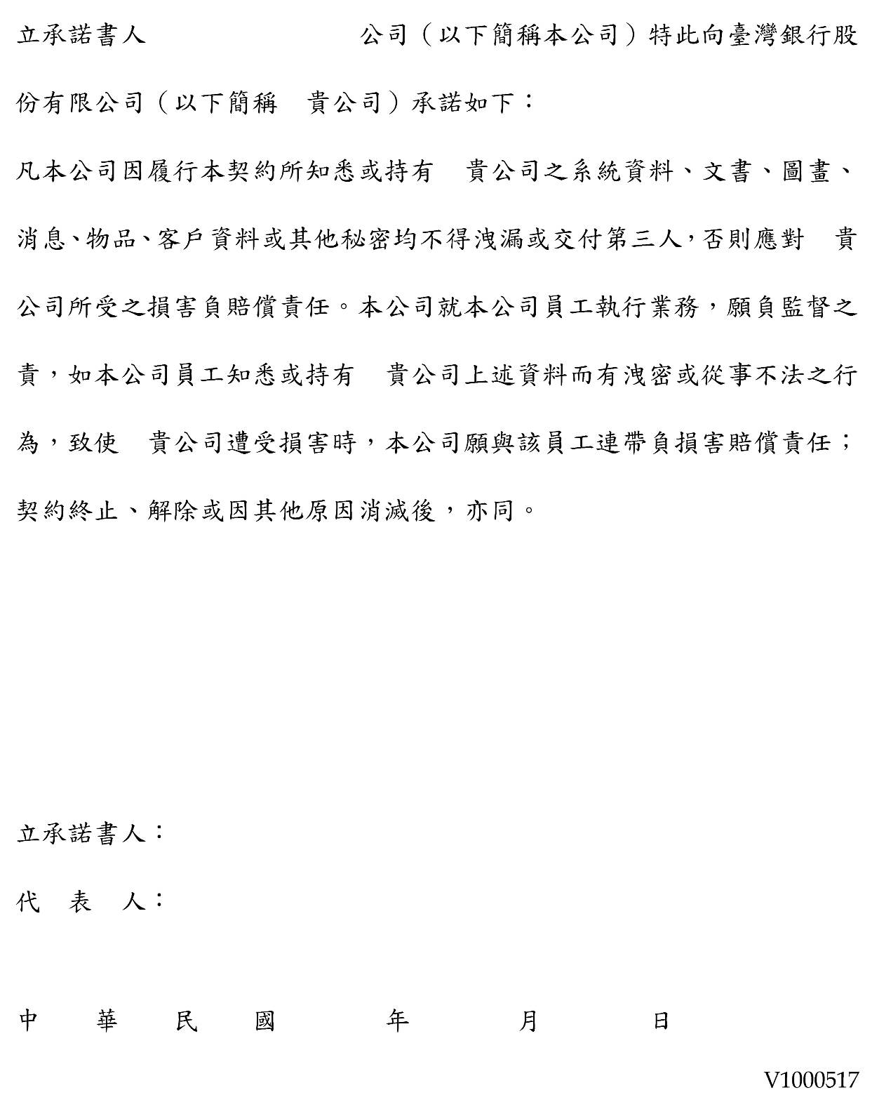

附件七 遵守臺灣銀行股份有限公司資訊安全聲明承諾書
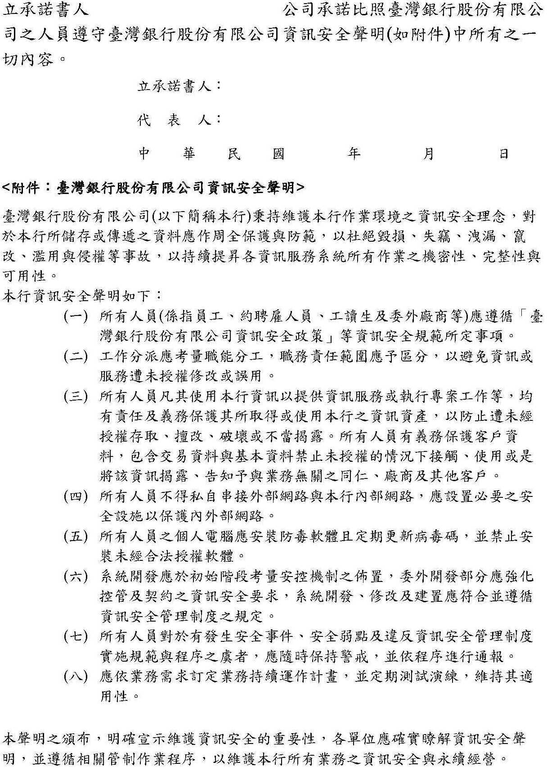

附件八 臺灣銀行股份有限公司個人資料保護聲明
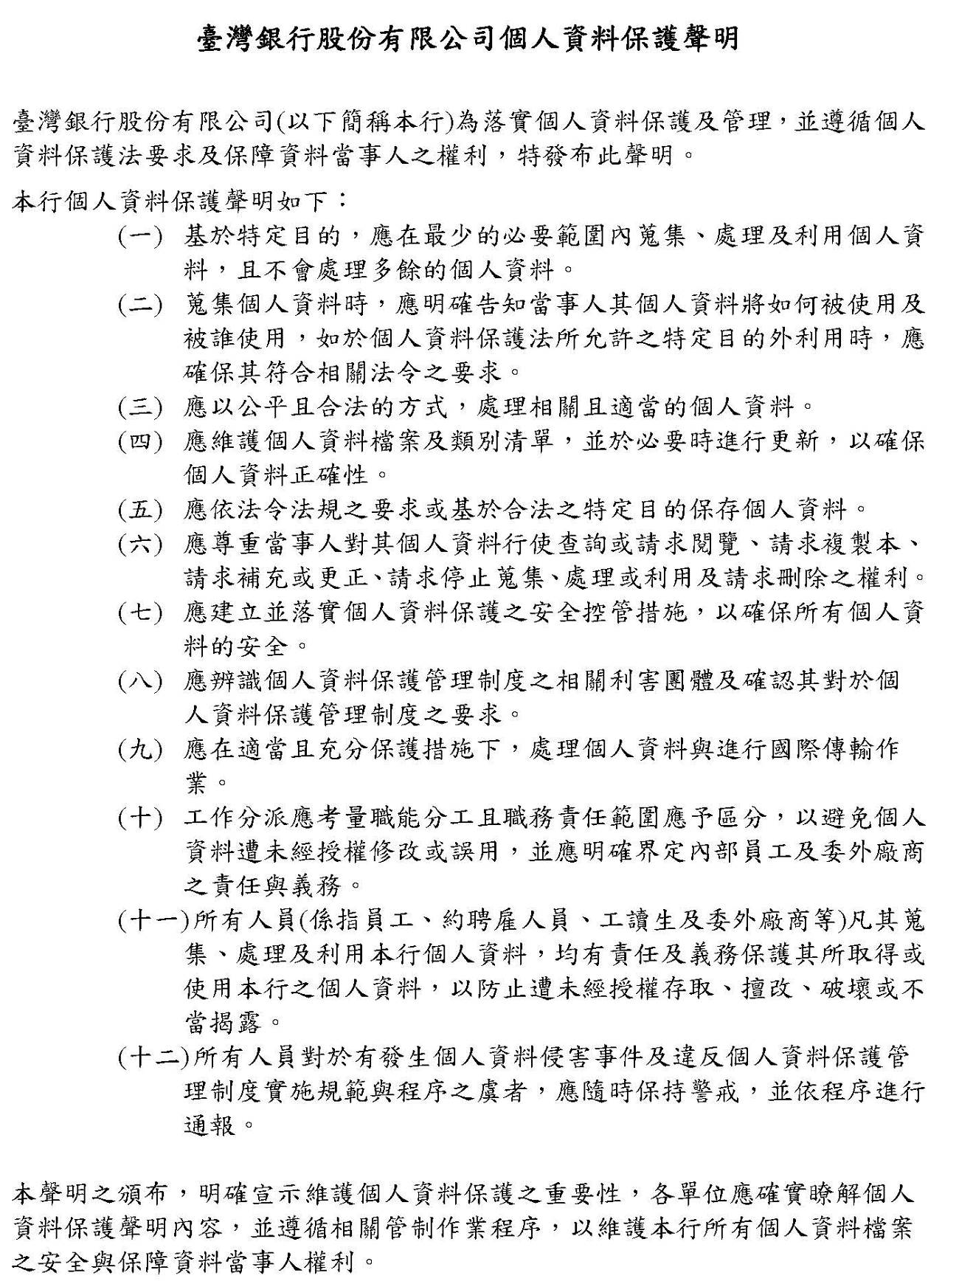

附件九 系統上線檢核表
系統上線檢核表
作業名稱：
程序 | 內容 | 承辦部門 | 需要  流程  ˇ | 應完  成  日期 | 實際  完成  日期 | 負  責  人 | 備  註
一、需求發生 | - 資訊作業需求單、資訊作業問題單
一、需求發生 | - 界定需求或問題
一、需求發生 | - 正式作業問題申請單
一、需求發生 | - 專案啟動會議
二.需求確定與時程訂定 | 1.確定系統需求功能規範
二.需求確定與時程訂定 | 2.分析異動系統範圍
二.需求確定與時程訂定 | 3.訂定程式開發時程
二.需求確定與時程訂定 | 4.檢核「系統上線應遵守項目」(系統網路作業上線檢核表、開放系統資料庫上線檢核表、開放平台上線檢核表)
三.測試環境 | 1.硬體設備（含電力需求評估表）
三.測試環境 | 2.系統軟體
三.測試環境 | 3.資料庫
三.測試環境 | 4.防毒軟體
三.測試環境 | 5.磁碟容量預估
三.測試環境 | 6.線路
三.測試環境 | 7.系統權限、參數設定
三.測試環境 | 8.憑證申請設定
三.測試環境 | 9.網路、網址設定
三.測試環境 | 10.分行設備
四.系統開發測試 | 1.程式異動申請單
四.系統開發測試 | 2.資料庫結構異動申請單
四.系統開發測試 | 3.檔案控管(SECURITY GUARD)申請單
四.系統開發測試 | 4.測試申請單
五.文件製作 | 1.功能需求說明書
五.文件製作 | 2.系統設計規格書
五.文件製作 | 3.程式設計規格書
五.文件製作 | 4.系統測試報告書
五.文件製作 | 5.使用者操作手冊
五.文件製作 | 6.系統管理維護手冊
五.文件製作 | 7.專案管理計畫書
六.驗收複測 | 1.系統異動功能說明
六.驗收複測 | 2.驗收複測（業務單位配合測試）
六.驗收複測 | 3.驗收複測（使用單位配合測試）
六.驗收複測 | 4.壓力測試
六.驗收複測 | 5.程式碼掃描
六.驗收複測 | 6.備援演練
七.上線準備 | 1.上線協調會(部處間)
七.上線準備 | 2.上線協調會(處內)
七.上線準備 | 3.業務規章修訂
七.上線準備 | 4.帳務處理
七.上線準備 | 5.教育訓練(營運維護者、使用者)
七.上線準備 | 6.簽報上線
七.上線準備 | 7.系統完成，函請主政單位決定上線日期
七.上線準備 | 8.照會聯外單位( )
七.上線準備 | 9.前導啟用單位( )
七.上線準備 | 10.廠商提供SW-020-F02第三方服務承包廠商聯絡清單(送連管科更新總表)
八.換版準備 | 1.程式（WFL）異動清單
八.換版準備 | 2.異動內容明細
八.換版準備 | 3.防火牆服務、IP位址及領域名稱申請單
八.換版準備 | 4.業務權限申請書
八.換版準備 | 5.初測紀錄
八.換版準備 | 6.複測紀錄
八.換版準備 | 7.換版程序
八.換版準備 | 8.通告相關單位執行換版
八.換版準備 | 9.換版軟體製作
八.換版準備 | 10.軟體派送
八.換版準備 | 11.通知相關人員待命(含協力廠商)
八.換版準備 | 12.換版失敗復原方案
九.正式環境 | 1.硬體設備（含電力需求評估表）
九.正式環境 | 2.系統軟體
九.正式環境 | 3.資料庫
九.正式環境 | 4.防毒軟體
九.正式環境 | 5.磁碟容量預估
九.正式環境 | 6.線路
九.正式環境 | 7.系統權限、參數設定
九.正式環境 | 8.憑證申請設定
九.正式環境 | 9.網路、網址設定
九.正式環境 | 10.分行設備
九.正式環境 | 11.備份及維護策略
十.換版 | 1.due-in登錄
十.換版 | 2.執行換版程序
十.換版 | 3.換版中網路公告
十.換版 | 4.組態資料庫異動

附件十 測試規範
- 測試規則
- 受測投標廠商依抽籤排定測試順序，於排定之日期與時間內，至本行指定之測試場所開始測試，安裝及測試時間共限三小時內完成，除非因本行主動停止或天災等不可抗拒因素得擇期進行補測作業，受測投標廠商未於排定日期與時間內參加測試視同棄權。
- 本行僅提供場地、電源及現場測試資料。測試所需設備由投標投標廠商自行負責(含受測設備、網路設備、網路線、內線、延長線等)；設備保全之責任由投標廠商自行負責。
- 投標廠商依照其建議書中所提之廠牌接受實機測試。
- 受測投標廠商需於測試前繳交受測系統之軟硬體規格表一式兩份，測試時間開始後由雙方先行簽認軟硬體規格後才進行測試(軟硬體規格核對時間算在測試時間內)。
- 所有測試依據本行現場人員指示，測試時同一時間內受測投標廠商最多僅能有五位人員進入測試現場(含領隊人員)。
- 測試依本測試規範之受測系統說明、資料格式說明與受測項目說明設計受測項目題目，總分一百分，測試通過之標準為總分達九十分 (含)以上。
- 測試項目中含當場設定或輸入之資料，本行將於測試時間開始後才發給測試投標廠商，投標廠商輸入時間計算在測試時間之內；每一項目測結果之檢驗需經本行人員確認後才可進行下一測試題目。
- 受測試系統連接方式需符合本測試規範所述，不符者以零分計。
- 投標廠商需考慮備用設備，若未能於規定時間內完成安裝及測試以零分計算；測試過程中若因設備故障影響測試結果或無法完成測試由投標廠商自行負責。
- 其他測試規則請參考本測試規範之內容及受測前本行公布之測試注意事項。
- 凡不遵守上述規則，本行得要求停止測試，並以零分計算。
- 受測系統說明
- 投標廠商準備事宜
請投標廠商自行準備測試之設備，有關作業系統、資料庫軟體及開發語言需與投標廠商建議書相符，以可完成本測試個案為原則，其主要項目及注意事項如下：【※ 依各採購案需求自訂 ※】
- 受測試系統架構：受測試系統應包含
【※ 依各採購案需求自訂 ※】
- 資料格式說明 【※ 依各採購案需求自訂 ※】
- 受測系統作業流程架構說明 【※ 依各採購案需求自訂 ※】
- 受測項目說明 【※ 依各採購案需求自訂 ※】

投標廠商資格
【※ 投標廠商資格章節自96年5月18日起，不放入規格書內容，但開立規格書者，仍需附投標廠商資格在規格書最後一頁(不編頁次)，提供給總務處採購公告用，特此說明。※】
【※ 若以限制性招標方式辦理採購事宜，(適用於擇定特定投標廠商，不需公告徵求之情況)，無需提供本投標廠商資格。 ※】
【※ 劃底線部分的文字內容可依各採購案需求自訂 ※】

【※ 請依(情況IA) 非巨額採購案，或(情況IB) 巨額採購案，兩者擇一。 ※】
【※ 情況IA： 非巨額採購案 ※】
    - 投標廠商需具備完成類似本案之承做能力，並由投標廠商提出「契約影本及驗收合格」文件
【※ 情況IB：巨額採購案：勞務採購2000萬(含)元以上，財務採購一億(含)元以上 ※】
    - 投標廠商需具備曾完成類似本案之承作經驗及實績，並提出「契約影本、驗收合格及付款等相關證明文件」。
【※ 以下，非巨額採購案、巨額採購案 一體適用。 ※】
    - 投標廠商具有安裝、維修、開發設計、資通安全及售後服務之專業能力，並應提送以下證明文件：
      - 投標廠商對其所提供之硬體設備、系統軟體及資料庫，其技術人員應具備專業訓練之證明（如相關之證照或訓練課程證明），以證明具備安裝、維修、開發設計及售後服務之專業能力。
      - 投標廠商需提供維修人員經專業訓練之證明，及設立或具有或承諾於簽約日之次日起30日內於臺灣北、中、南等各地區分別建立自有或特約維修站或場所之證明等，以證明具維修、維護及售後服務之專業能力。
      - 投標廠商需提供技術人員經資通安全訓練之證明（如行政院公告之資通安全專業證照清單之證照或相關訓練課程證明），以證明具備資通安全之專業能力。
    - 如投標廠商於投標時出具承諾書並於開標後得標者，應於簽約日之次日起30日內提出建立自有或特約維修站或場所之證明文件。廠商如未能於簽約日之次日起30日內提交該相關證明文件，則臺灣銀行股份有限公司將解除契約並沒收廠商之履約保證金。【※ 勞務採購以免收保證金為原則，本案如有免收履約保證金之情形，請刪除「並沒收廠商之履約保證金」之文字。 ※】

以上所應提之資格證明文件，如係國外使用者開具之證明文件，必須提供經公證或認證之正體中文譯本。【※ 依採購案之個別特殊需求可再另加廠商資格項目※】

預估金額分析
臺灣銀行股份有限公司
<採購案名稱>
單位:新臺幣元
預估金額分析表
採購項目 | 數量 | 單價 | 小計
壹、硬體 【※本案硬體另案採購或以既有之設備移撥請註明於分析表內 ※】
一、
二、
小計
貳、系統軟體
一、…
二、…
小計
叁、套裝軟體
一、…
二、…
小計
肆、應用軟體
一、…系統
二、…系統
小計
伍、專業服務
一、… | 1式
二、… | 1式
小計
合計總金額

應用軟體開發人力分析表
職別  軟體項目 | 專案管理師(含經營管理顧問) | 資訊系統分析及設計師 | 軟體開發及程式設計師 | 資料庫及網路專業人員 | 其他(資訊管理及維護技術員) | 小計
一、…系統
（一）…模組
1、功能群組
2、
（二）
二、…系統
總計工時（人月）
註：依專案規模填寫參與專案角色（職別），計算工時單位可採用人月或人日，以容易準確分析人力即可。
【※ 1.本價格分析表職別欄需與人力分析表相符。
2.請按最新版次之【臺灣銀行資訊委外服務人員計價參考原則】，再填列於下表各職別計費基準欄位內。※】
應用軟體開發價格分析表
（單價依據臺灣銀行資訊委外服務人員計價參考原則[版本：○○年○○月○○日]，以第N類計算）
職別  (計費基準)  軟體項目 | 人員計費類別 |  |  |  |  | 小計
職別  (計費基準)  軟體項目 | 專案管理師(含經營管理顧問)  （xxx,xxx元/人月） | 資訊系統分析及設計師  （xxx,xxx元/人月） | 軟體開發及程式設計師  （xxx,xxx元/人月） | 資料庫及網路專業人員  （xxx,xxx元/人月） | 其他(資訊管理及維護技術員)  （xxx,xxx元/人月） | 小計
一、…系統 | 人月x計費基準
（一）…模組
1、功能群組
2、
（二）
二、…系統
合計總金額

